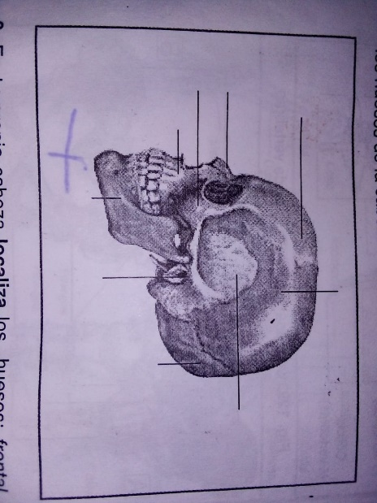
ACTIVIDAD DE RECAPITULACIÓN
- En la ilustración identifica y escribe el nombre de los huesos de la cabeza

- En tu propia cabeza localiza los huesos: frontal, temporal, occipital, maxilar inferior, maxilar superior, malar, propio de la nariz

- ¿Qué hueso se ubica a la altura de los oídos?

- Escribe el nombre de los huesos que se ubican en las siguientes zonas de la cabeza, en la frente…………………………; separa las fosas nasales…………………………..; en el paladar

- Qué hueso se ubica atrás del cráneo?.......................................en la base de la lengua……………………………..en la parte superior de la nariz……………………………………………….

- ¿Qué hueso de la cabeza es móvil?

